Татарстан Республикасы  Мамадыш муниципаль районы башкарма комитеты  Татарстан Республикасы  Мамадыш муниципаль районы  Муниципаль бюджет гомуми белем  учреждениесе  Албай төп гомуми белем мәктәбе»  422176 Мамадыш районы, Албай авылы,  Үзәк урамы, 36нче йорт  тел. 3-05-22 | 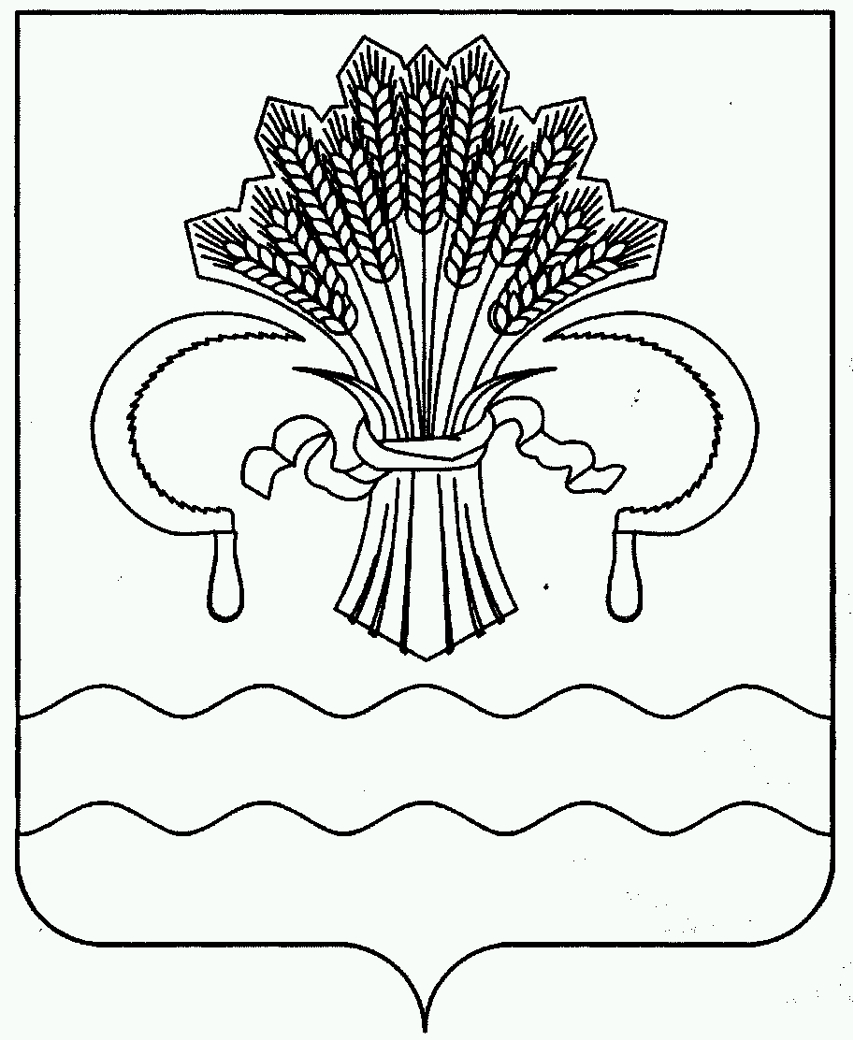 | Исполнительный комитет Мамадышского  муниципального районаРеспублики  Татарстан  Муниципальное бюджетное  общеобразовательное учреждение  «Албайская основная  общеобразовательная школа»  Мамадышского муниципального района Республики Татарстан  422176 Мамадышский район, С.Албай,  ул. Центральная , №36  тел. 3-05-22
Выписка из ПРИКАЗА №48
О создании отряда юных 01.09.2020
инспекторов движения
В целях предупреждения детского дорожно-транспортного травматизма, формирования у обучающихся сознательного отношения к основам безопасности жизнедеятельности и пропаганды ПДД
Приказываю:
1.Организовать общешкольный отряд юных инспекторов дорожного движения и утвердить состав общешкольного отряда ЮИД на 2020-2021 учебный год в количестве 3 человек.
2. Классным руководителям 7,8 классов организовать отряды юных инспекторов дорожного движения (ЮИД) в количестве 3 человек и утвердить списочный состав нижеследующем порядке:
1. Киреева Светлана Ивановна– 8 класс
2. Петров Николай Анатольевич– 8 класс
3. Яковлев Данил Александрович – 7 класс
3.Назначить руководителем общешкольного отряда ЮИД учителя географии Назарову Лилиану Львовну
4.Классным руководителям Назаровой Л.Л.и Шалдымову Н.А вести работу по пропаганде правил дорожного движения среди обучающихся и населения села.
5.Принять активное участие в общешкольных, районных акциях и мероприятиях по пропаганде правил дорожного движения.
6.Утвердить план общешкольных мероприятий по предупреждению детского дорожно-транспортного травматизма.
7. Контроль за исполнением данного приказа оставляю за собой.

Директор школы: Кирушин К.М.
Копия верна

